

靈鷲山台東普仁獎頒獎 縣長饒慶鈴恭喜26位得獎小太陽

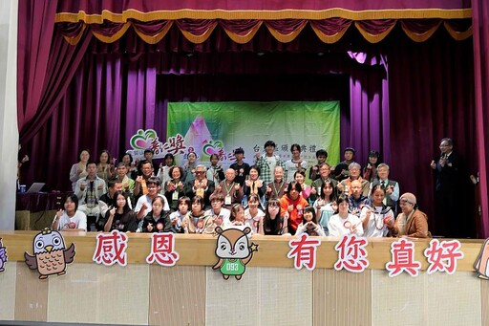

普仁23閃耀發光！靈鷲山台東區普仁獎頒獎典禮1月18日下午在台東生活美學館舉行，26位來自台東各校、在逆境中仍堅守品德與孝行的學子接受表揚。台東縣長饒慶鈴與出席的貴賓與教育界、公益團體及師長、志工齊聚一堂，共同見證孩子們生命發光的時刻。

著重品德及孝行 評選過程嚴謹
普仁獎創辦人靈鷲山開山住持心道法師，自幼為孤兒，在戰亂中成長，飽受顛沛流離的痛苦，渴望心靈的寧靜與和平，深感教育是翻轉生命的關鍵力量，2003年創立普仁獎，表揚勉勵身處逆境卻堅持美善品德的國中小學子。他們不畏生活的各種挑戰，用自己生命散發光與熱，影響他人，帶來正能量，因此被稱為「普仁小太陽」。

善與愛的循環！普仁獎以「關心、愛心、慈悲心」為核心理念，長年深耕品德教育與生命關懷，著重孩子在生活中展現的品德實踐與孝行，經志工實地家訪、評選，23年來，普仁獎累計獎助超過1萬3千名學生，訪視家庭超過1萬6千戶，在社會中累積穩定而持續的善循環。

26位學生獲獎 曾介卉入圍全國普仁獎
美好的品德，帶來尊貴的生命！今年台東區有32位學生報名，最終由26位學生獲獎，其中國小生3位、國中生23位。這些孩子都是在困境中保持正向態度，展現孝順、負責、關懷他人的行動力，如同「小太陽」般發光發熱。其中豐田國中九年級的曾介卉，在家庭責任與學業之間展現堅韌與自律，獲推薦入圍全國普仁獎，她也上台分享她的生命故事。得獎名單詳見https://puren.ljm.org.tw/page3.aspx?cid=106&lid=123&id=167。

曾介卉在校內漆作社中以雙手揮灑創意，也以肩膀承擔家庭責任。身為長女，她長期照顧3名弟弟，被家訪志工形容為家中的「小媽媽」。面對生活與學習的雙重壓力，始終不退縮，憑藉對漆作的熱情與反覆淬鍊的毅力，不僅在漆作裝潢領域嶄露頭角，更跨域奪下2024年德國紐倫堡國際發明展金牌，讓世界看見台東孩子的實力。

貴賓雲集 肯定普仁獎、支持品德教育
18日台東陽光普照，藍天白雲，就像普仁小太陽散發的光與熱，讓典禮處處充滿暖意。穿插台東青年演奏家郭政鑫小提琴獨奏演出，及得獎學生之一的桃源國中胡樂樂表演布農族歌曲，悠揚樂音為活動增添光采。

典禮上貴賓雲集，除了縣長，行政院東部聯合服務中心執行長洪宗楷、台東縣前縣長陳建年、立法委員莊瑞雄特助蔡昇憲、代表議長吳秀華出席的秘書池明華、議員簡維國、陳志峰夫人及助理、黃治維助理、代表台東市長陳銘風出席的機要秘書吳道明等，靈鷲山台東中心監院法泰法師、花蓮中心監院寶臻法師、靈鷲山慈善基金會副執行長陳世人與孩子們生命中的貴人、家長、師長均到場共享這份喜悅與榮耀。

孩子替家長按摩 感恩時刻滿滿洋蔥
典禮中最令人動容的「感恩時刻」，得獎學生將主辦單位提供的法語紅包及一到場就先寫下的感恩小卡獻給家長，並以精油為陪同出席的父母或阿公、阿媽塗抹、按摩，表達感謝與孝心。孩子略顯緊張卻認真的神情，與家長驕傲或感動的畫面，場面溫馨而動人，現場來賓也深受觸動。

有家長低聲說，孩子平時不善言詞，卻在這一刻，用行動說出了心中最真實的感謝。這樣的互動，不只是頒獎典禮中的橋段，還是深刻的生命教育課程，讓孝行與感恩真正落實在生活中。

除表揚品德優秀的莘莘學子，也邀請縣長饒慶鈴頒發「推動品德教育楷模獎」，給連續3年推薦學生參加普仁獎甄選並獲獎的卑南國中、豐田國中2所學校。饒慶鈴特別感恩心道法師創立普仁獎，傳遞善與愛，也感謝學校師長對孩子的教導。

法師期盼一起來關懷陪伴孩子成長
法泰法師表示，生命教育與品德教育並非短期工程，而是一條需要長期守護的道路。普仁獎重視「正面、積極、樂觀、愛心、願力」五德，正是孩子面對未來社會變動時，最穩定的內在資糧。她特別感謝所有投入家訪與陪伴的師長與志工，成為孩子生命中關鍵的「貴人」。

主辦單位指出，普仁獎不只是頒獎活動，更是長期關注孩子生命成長的教育行動。透過制度化的評選與持續陪伴，讓孩子相信自己值得被看見、被尊重，也讓社會理解，真正支撐教育向前的，不只是成績，而是品德與希望，並以心道法師為馬年寫下的新春墨寶「火馬飛騰，德旺科祿權」，祝福大家以品德共同迎向光明燦爛的2026。

https://news.pchome.com.tw/living/cna/20260119/index-17687894791959318009.html

